Факультет природознавства, здоров’я людини і туризму

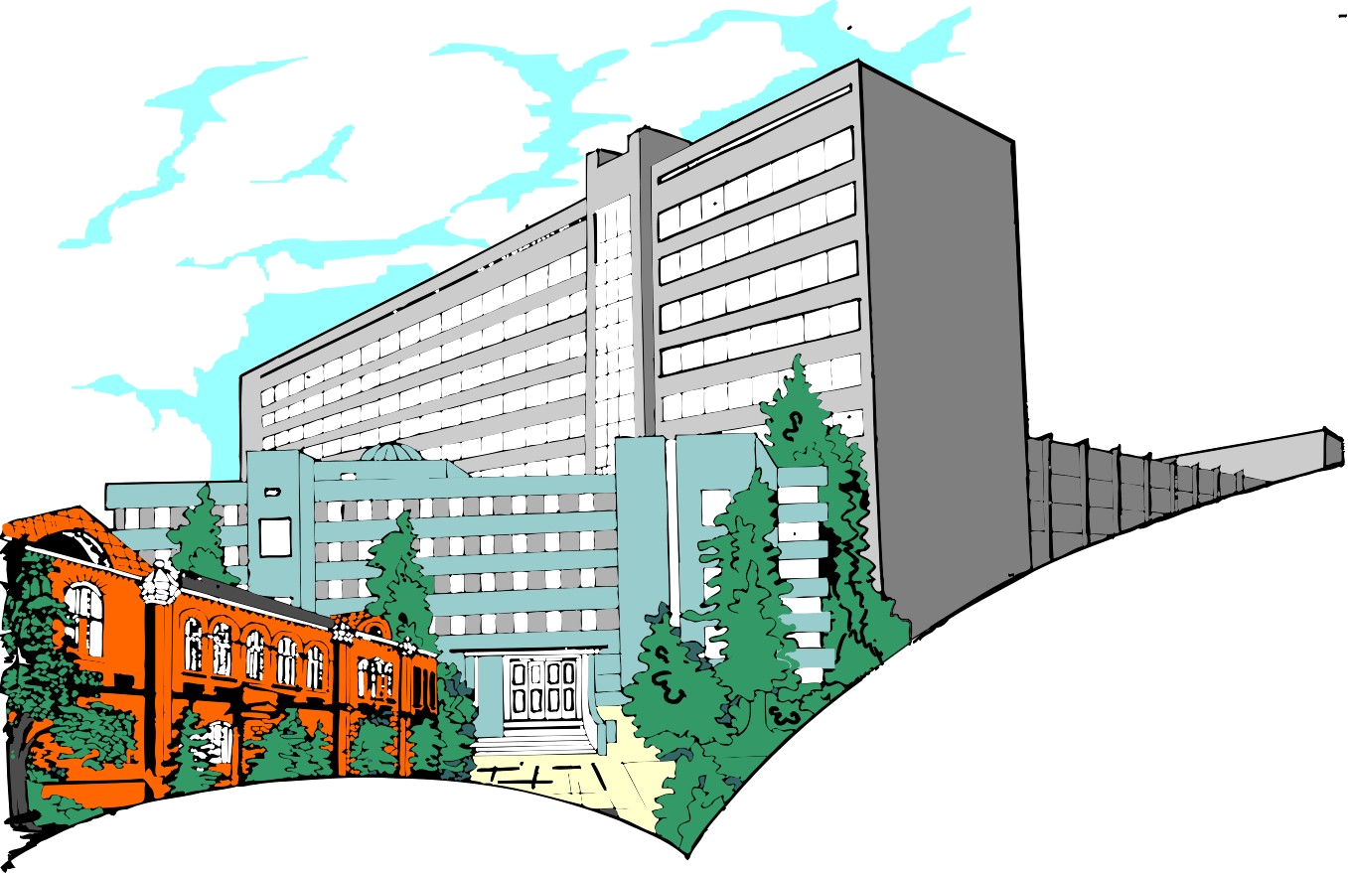

КОЛОКВІУМ
АСПІРАНТІВ ТА МОЛОДИХ УЧЕНИХ

6 лютого

Колоквіум аспірантів та молодих учених
факультету природознавства, здоров’я людини і туризму.
6 лютого 2012 р.
725 ауд.

Наукова президія колоквіуму:
проф. В.Федяєва,
проф. В. Єзіков (голова),
проф. С. Шмалєй,
доц. С. Яковлєва,
доц. С. Полещук.

ПРОГРАМА
Вітальне слово проректора з наукової роботи ХДУ, професора Федяєвої В.Л.

ДОПОВІДІ

Васильєва Н.О.
Асистент кафедри фізіології людини і тварин
Електрична активність головного мозку хлопчаків дошкільного віку при функціональних навантаженнях

Головченко І.В.
Асистент кафедри фізіології людини і тварин
Особливості електричної активності та гемодинаміки головного мозку у дітей 8-12 років з порушеннями рухової активності

Бродська А.Ю.
Аспірантка кафедри фізіології людини і тварин
Стан ліпідного обміну у жінок в пременопаузі

Орлова К. С.
Аспірантка кафедри фізіології людини і тварин
Связь фенотипической изменчивости Polistes Nimfa с характером зараженности клещом

Бесчасний С.П.
Аспірант кафедри фізіології людини і тварин
Цитохімічні показники лейкоцитів периферичної крові у дітей 6-11 років в умовах сенсоневральної туговухості ІІ-ІІІ ступеню

Троян А.Ю.
Аспірантка кафедри корекційної освіти
Актуальність мотивації навчальної діяльності розумово-відсталих молодших школярів

Шевцова Я.В.
Аспірантка кафедри корекційної освіти
Визначення ступеню порушень перцептивно - когнітивного та психомоторного розвитку розумово відсталих молодших школярів

Шарко В.М.
Асистент кафедри туризму
Екологічний туризм як засіб формування відповідального ставлення до довкілля

Гуран С.В.
Аспірант кафедри педагогіки та психології
Екологічне виховання підлітків у загальноосвітніх школах Польші у другій половині ХХ століття

Оржаховська А.Г.
Аспірантка кафедри педагогіки та психології
Екологічне виховання на сторінках вітчизняних періодичних педагогічних видань другої половини ХХ ст.

Кот С.Ю.
Асистент кафедри органічної та біологічної хімії
N-флуороалкільні похідні азолів та їх властивості

Кохановський Ю.П.
Викладач кафедри органічної та біологічної хімії
N- поліфлуороалкільні похідні імідазолу як реагенти та ліганди в реакціях карбеноїдного типу

